HDMI KVM 切换器
（4 Port/ 8 Port / 16 Port）
用户手册

www.szkinan.com
@版权所有深圳市秦安科技有限公司
印刷日期：2025/07
版本： V1.4

概述

产品描述

HDMI KVM切换器是一组控制设备，它能通过一组设备（包含显示器、键盘、鼠标）对多台电脑进行操作。HDMI KVM切换器的建立简单快捷，只需将线缆插入合适的端口即可。因为切换器直接获取键盘和鼠标输入，不用软件去设置，无需涉及复杂的安装程序，也不用考虑兼容问题。

产品特性

- 单一控制端管理多达 4 / 8 /16台电脑
- 完全兼容HDCP规范
- 支持HDMI1.4a标准
- 跨平台支持 - Windows，Linux，Mac和Sun
- 控制端支持主流的游戏、多媒体、无线等键盘鼠标
- 无需安装软件-可透过前端面板按键、键盘热键轻松选择服务器
- 完整的键盘鼠标信号仿真，确保开机切换无误
- 仅使用鼠标即可轻松选择服务器
- 自动扫描模式可持续监控使用者所选择的服务器
- 支持广播功能-在广播模式下，主机键盘可进行同步操作
- 支持热插拔-不需关闭电源即可随时增加或移除服务器
- 支持显示器音频输出（须显示器内置扬声器）
- 可安装于19"的系统机架(1U)

硬件安装

机架安装
安装前， 请务必关闭所有要连接的计算机以及外围设备
找一个适当的地方放置KVM切换器，将挂耳系在KVM切换器两侧，使切换器正确的装配在19“机架上。装配时须注意线缆的长度，使主机、切换器、显示器、键盘、鼠标保持适当的距离。

外观尺寸

安装示意图

- 确保机架式KVM 切换器(图①处) 已接地
- 将电源适配器（图②处）与KVM 电源插口连接好
- 将显示器，USB键盘，鼠标依（图③处）连接设备的本地CONSOLE端口
- 将HDMI信号线依（图④处）把主机与KVM切换器相连
- 开启电脑电源，通过按键，鼠标，热键【Scroll Lock】可轻松地完成多台电脑的选择切换

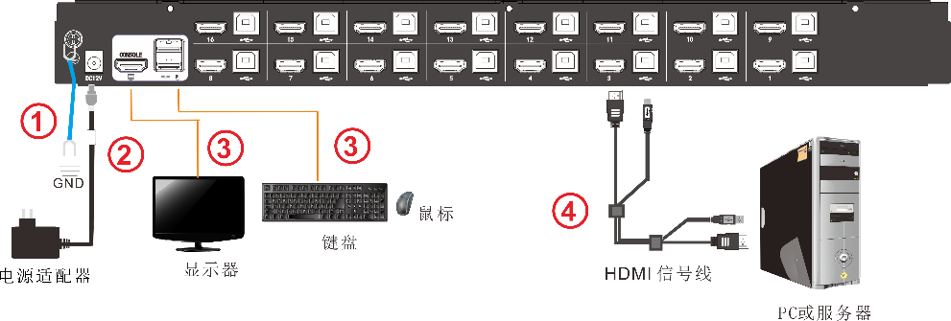
图1.2 安装KVM配件图

* 控制端显示器内置扬声器，支持音频输出。

为了最佳信号完整性及简化布局，我们强烈建议您使用高品质的多种长度的定制线缆组，如上表所述，可从您的经销商购买这些线缆组

按键说明
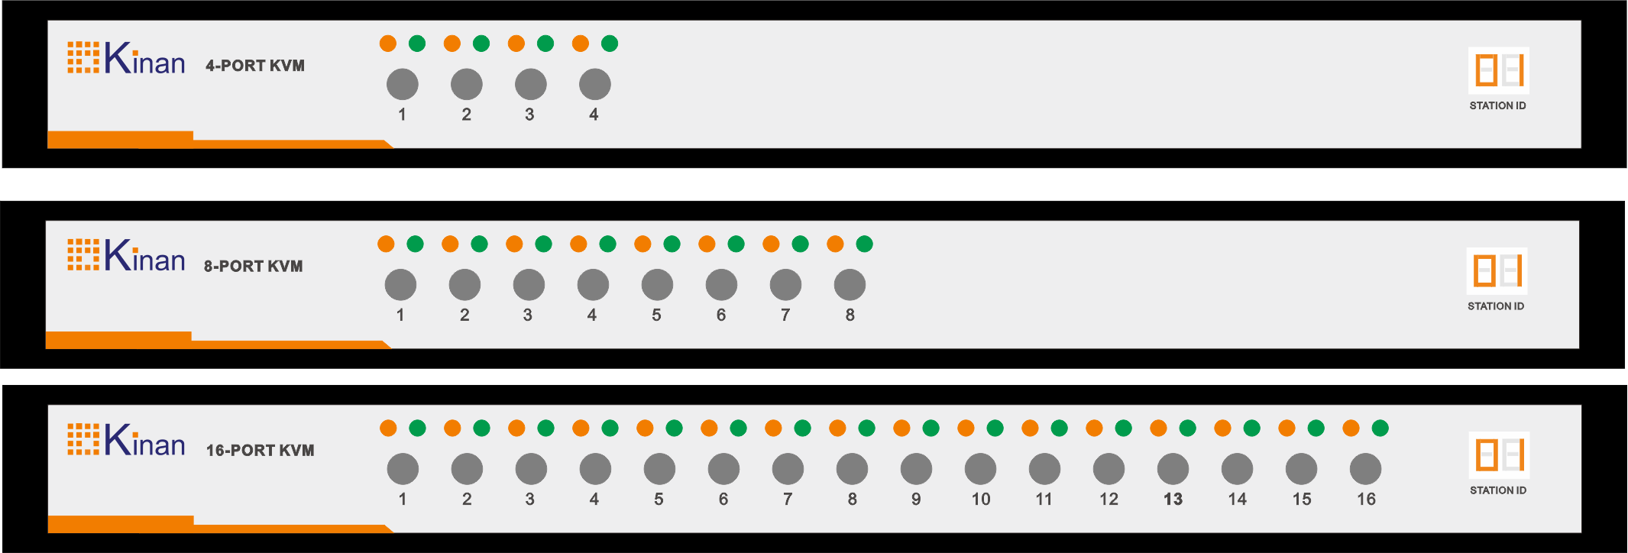
图1.3 KVM前视图
表1.2：图1-3说明

序号 | 部件 | 功能描述
1 | 1-4 or  1-8 or  1-16 | 1) 从1至4 or 8 or 16 端口可以自由切换不同的端口
2 | 端口指示灯 | 1）在线指示灯（橙色）表示相应端的主机已与KVM切换器连接好且Power on.  2）被选指示灯（绿色）表示相应端口的主机正在使用.
3 | Port ID | 显示当前Port

滑鼠操作：

- 单击鼠标【中键】和【左键】切换上一个（↑）端口
- 单击鼠标【中键】和【右键】切换下一个（↓）端口

热键操作(Hot Key)

连续按两次【Scroll Lock】键（间隔在2S之内），听到一声警音表示键盘处于热键模式。如果在键盘热键模式下两秒种之内没有按下任何键，键盘将退出热键操作模式。
热键命令如下：两次【Scroll Lock】+ 各功能对应键

功能名称 | 操作方法 | 功 能 描 述
端口切换 | +【1-8】 | 可直接对1-8端口切换，例如：  两次【Scroll-Lock】+【8】, 切换当前的第8个端口
端口切换 | +【F1-F8】 | 可直接对9-16端口切换，例如：  两次【Scroll-Lock】+【F1】, 切换当前的第9个端口
端口切换 | +【↑ / ↓】 | 连续切换到上一个或下一个端口。
自动扫描 | +【S】 | 自动扫描全部端口（默认时间：5S）  1.每按一下【+】扫描时间增加5S（Max : 30S）  2.每按一下【-】扫描时间减少5S (Min: 5S)  3.移动鼠标可相应的延长扫描时间  4.【Esc】退出扫描状态
警音 | +【Z】 | 关闭/开启警音
鼠标切换 | +【M】 | 关闭/开启鼠标切换功能
广播模式 | +【B】 | 在广播模式下，主机键盘可进行同步操作
热键循环 | +【F】 | 默认热键模式：【Scroll Lock】  热键循环模式  【L_Ctrl】->【Caps Lock】->  【F12】-->【Scroll Lock】
恢复出厂 | +【R】 | 恢复出厂设置

产品技术规格
功能 |  |  | RHD104 |  | RHD108 |  |  | RHD116
主机连接 |  |  | 4 |  | 8 |  |  | 16
最大连接 |  |  | 4 |  | 8 |  |  | 16
端口选择 |  |  | 按键， 热键 ，鼠标
连接器 | 控制端 | 显示器  键盘  鼠标 | 1 * HDMI Type A  2 * USB Type A
连接器 | KVM 端  HDMI Type A USB Type B |  | 4 | 8 |  |  |  | 16
开关 | 端口选择 |  | 8* 按键 | 8* 按键 |  |  |  | 16 * 按键
指示灯 | 在线 |  | 8* (橙) | 8* (橙) |  |  |  | 16* (橙)
指示灯 | 被选 |  | 8* (绿) | 8* (绿) |  |  |  | 16* (绿)
指示灯 | 端口显示 |  | 2*7- Segment (橙)
电源输入额定值 |  |  | DC12V/1A
视频信号 |  |  | 1920*1080@60Hz
耗电量 |  |  | 4W |  |  |  | 5W |  | 7W
模拟 | 键盘/鼠标 |  | USB
环境要求 | 操作温度. |  | 0 ─ 50℃
环境要求 | 储存温度. |  | -20 ─ 60℃
环境要求 | 湿度 |  | 0 ─ 80%RH,Non-condensing
物理特性 | 材质 |  | 金属
物理特性 | 重量 |  | 2.0kg |  |  | 2.0kg |  | 2.2kg
物理特性 | 尺寸 |  | 440*169*43mm

